Undgår at [hf-fe@outlook.dk](mailto:hf-fe@outlook.dk) havner i SPAM når du har en Gmail

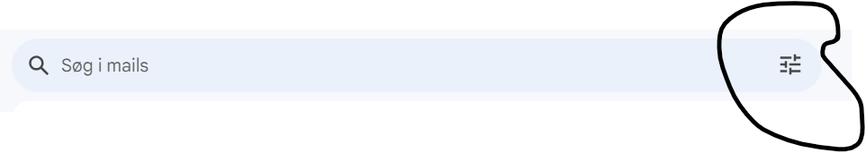

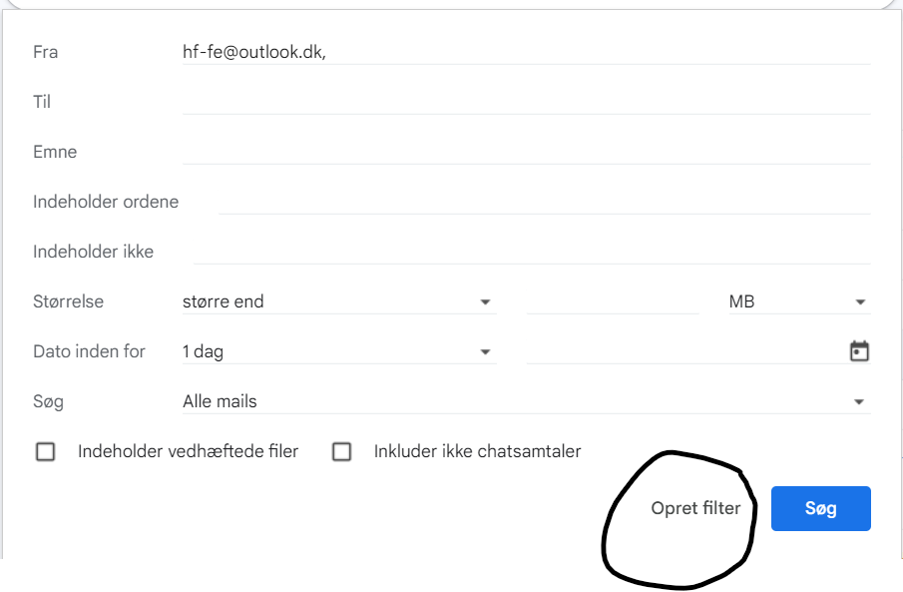

Vælge ”send aldrig dette til Spam” eller oprettet en mappe hvor de aktiveres i og vælge Anvend etiketten.

